|  |
| --- |
| МИНОБРНАУКИ РОССИИ |
| Федеральное государственное бюджетное образовательное учреждение высшего образования **«МИРЭА − Российский технологический университет»**  **РТУ МИРЭА** |

**Институт информационных технологий (ИИТ)**

**Кафедра практической и прикладной информатики (ППИ)**

**ОТЧЕТ ПО ПРАКТИЧЕСКОЙ РАБОТЕ**

по дисциплине «Моделирование бизнес-процессов»

**Практическое занятие № 27**

**Заданиe № 1**

|  |  |  |
| --- | --- | --- |
| Студент группы ИНБО-01-17 | ИКБО-20-21, Сидоров С.Д.. | (подпись) |
| Преподаватель | Ахмедова Х.Г. | (подпись) |
| Отчет представлен | «___»________2023г. | |

Москва 2023 г.

**Цель занятия:** моделирование процесса посредством табличного и графического описания на основе применения WFD-диаграммы

**Постановка задачи:** реализация различных способов представления моделей бизнес-процесса.

Задание 1

Составить табличное описание процессов, которые входят в бизнес-процесс «Заключить клиентский договор»

Таблица 1 - Табличное описание процесса «Инициирование процедуры заключения договора»

|  |  |  |  |  |
| --- | --- | --- | --- | --- |
| **Наименование операции** | **Исполнитель** | **Входящие документы** | **Исходящие документы** | **Срок выполнения** |
| Инициация процедуры заключения договора | Руководитель отдела продаж | Поставленные клиентом задачи | Поставленная задача составления договора |  |
| Назначение менеджера отдела продаж | Руководитель отдела продаж | Поставленная задача составления договора | Документ о назначении менеджера |  |

Таблица 2 - Табличное описание бизнес-процесса «Подготовка проекта договора»

|  |  |  |  |  |
| --- | --- | --- | --- | --- |
| **Наименование операции** | **Исполнитель** | **Входящие документы** | **Исходящие документы** | **Срок выполнения** |
| Выявление требования | Менеджер отдела продаж | Поставленные клиентом задачи | Требования к форме и содержанию договора |  |
| Составление проекта договора | Менеджер отдела продаж | Требования к договору | Составленный проект договора |  |
| Передача проекта на согласование | Менеджер отдела продаж | Составленный проект договора | Переданный на согласование проект договора |  |

Таблица 3 - Табличное описание бизнес-процесса «Внутреннее согласование договора»

|  |  |  |  |  |
| --- | --- | --- | --- | --- |
| **Наименование операции** | **Исполнитель** | **Входящие документы** | **Исходящие документы** | **Срок выполнения** |
| Рассмотрение договора правовым отделом | Сотрудник правового отдела | Переданный на согласование проект договора | Рассмотренный проект договора правовым отделом | 5 дней |
| Внесение правок | Менеджер отдела продаж | Рассмотренный проект договора правовым отделом | Проект договора с внесенными правками | 2 дня |
| Согласование проекта согласущими должностными лицами | Согласующие должностные лица | Проект договора с внесенными правками | Проект договора с визой / проект договора с отметкой «С замечаниями» и подписью + лист замечаний | 2 дня (каждый) |

Таблица 4 - Табличное описание бизнес-процесса «Согласование договора с контрагентом»

|  |  |  |  |  |
| --- | --- | --- | --- | --- |
| **Наименование операции** | **Исполнитель** | **Входящие документы** | **Исходящие документы** | **Срок выполнения** |
| Направление договора контрагенту | Менеджер отдела продаж | Проект договора с листом согласования и замечаний | Направленный договор контрагенту |  |
| Обсуждение с контрагентом | Менеджер отдела продаж | Направленный договор контрагенту | Итоговый проект договора |  |

Таблица 5 - Табличное описание бизнес-процесса «Подписание договора»

|  |  |  |  |  |
| --- | --- | --- | --- | --- |
| **Наименование операции** | **Исполнитель** | **Входящие документы** | **Исходящие документы** | **Срок выполнения** |
| Передача на подписание | Менеджер отдела продаж, ген. директор или лицо исполняющее его обязанности, лица уполномоченные | Договор | Переданный на подписание договор | 2 дня |
| Передача в службу управления делами | Менеджер отдела продаж | Подписанный договор | Переданный в СУД договор | 1 день |
| Регистрация договора в журнале | Служба управления делами | Подписанный договор | Зарегистрированный договор |  |
| Регистрация договора в системе эл. Документооборота | Служба управления делами | Подписанный договор | Зарегистрированный в системе эл. Документооборота договор |  |
| Отправка контрагенту | Служба управления делами, менеджер отдела продаж | Подписанный договор | Подписанный обоим сторонами договор |  |
| Обработка полученного договора | Менеджер отдела продаж, бухгалтер | Подписанный обоими сторонами договор | Несколько копий подписанного договора, счета фактуры, акты сдачи-приемки работ | 1 день |

**Задание 2:** составить WFD-диаграмму по описанным выше подпроцессам.

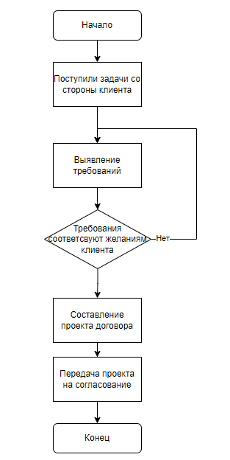

Рисунок 1 – WFD-диаграмма подпроцесса «Подготовка проекта договора»

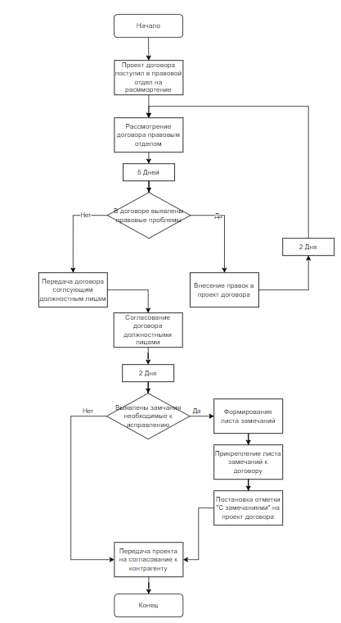

Рисунок 2 - WFD-диаграмма подпроцесса «Внутреннее согласование договора»

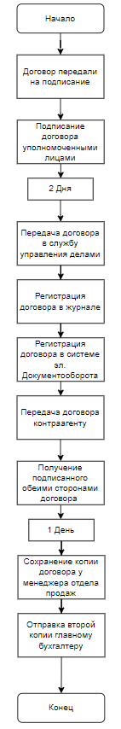

Рисунок 3 - WFD-диаграмма подпроцесса «Подписание договора»**Список использованных источников и литературы:**

1. Размещенное в СДО как «Моделирование бизнес-процессов_Лекция» исправленное и дополненное учебное пособие по «Моделированию бизнес-процессов» [Электронный ресурс]: учебное пособие / Ю. В. Кириллина, И. А. Семичастнов. — М.: РТУ МИРЭА